OSAKA
UJI NARA KYOTO FREEDAY 5D3N
ทัวร์ เรียล เรียล...Autumn Fest ชิล ชิม ช้อป แชะ

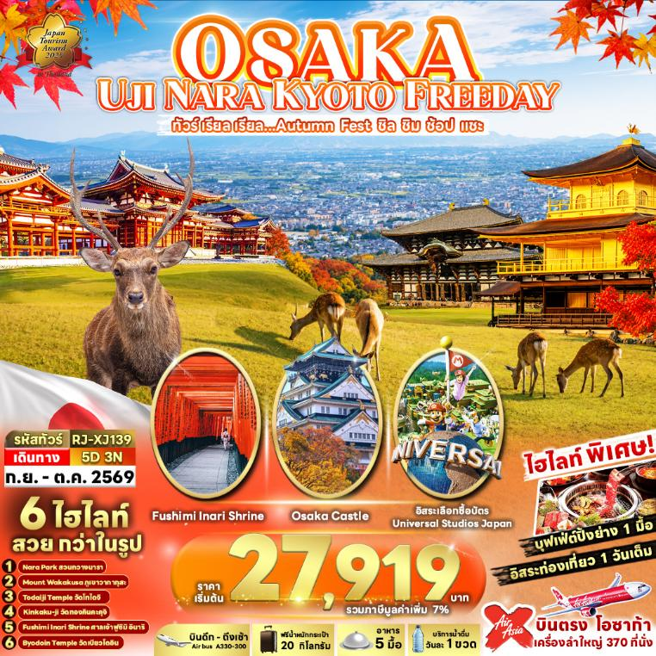

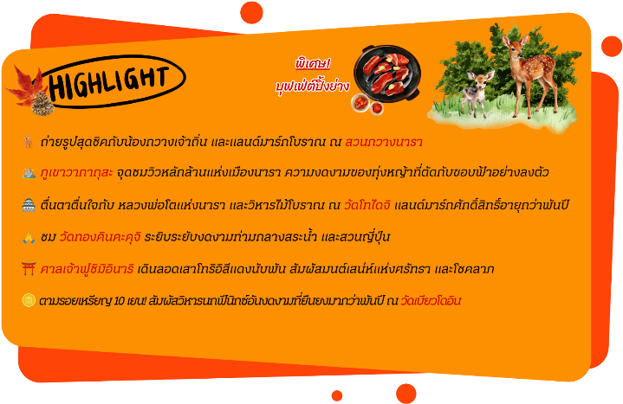

อัตราค่าบริการ
กำหนดการเดินทาง | Ticket PNR | จำนวน  ที่นั่ง | ราคา
กำหนดการเดินทาง | Ticket PNR | จำนวน  ที่นั่ง | ผู้ใหญ่ | เด็กอายุต่ำกว่า 2 ปี | พักเดี่ยว
09-13 กันยายน 2569 | EEV5RD | 34 | 27,919.- | 8,900.- | 9,900.-
16-20 กันยายน 2569 | XDCKPZ | 34 | 27,919.- | 8,900.- | 9,900.-
24-28 กันยายน 2569 | HYCEKC | 34 | 27,919.- | 8,900.- | 9,900.-
06-10 ตุลาคม 2569 | PK2E3R | 34 | 34,919.- | 8,900.- | 9,900.-
08-12 ตุลาคม 2569 | BI5H3E | 34 | 34,919.- | 8,900.- | 9,900.-
14-18 ตุลาคม 2569 | RYPLUS | 34 | 34,919.- | 8,900.- | 9,900.-
15-19 ตุลาคม 2569 | QEBJNG | 34 | 34,919.- | 8,900.- | 9,900.-
26-30 ตุลาคม 2569 | MFVGVQ | 34 | 35,919.- | 8,900.- | 9,900.-

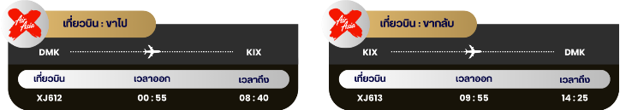

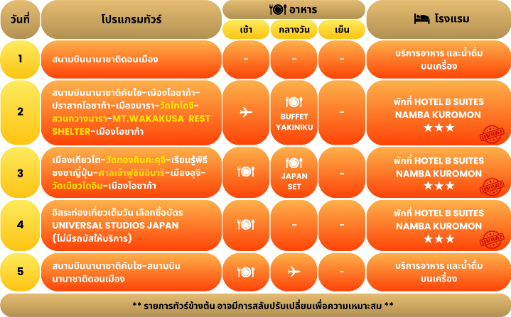

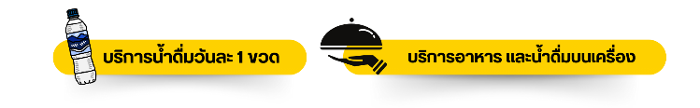

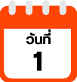
กรุงเทพฯ (สนามบินนานาชาติดอนเมือง)

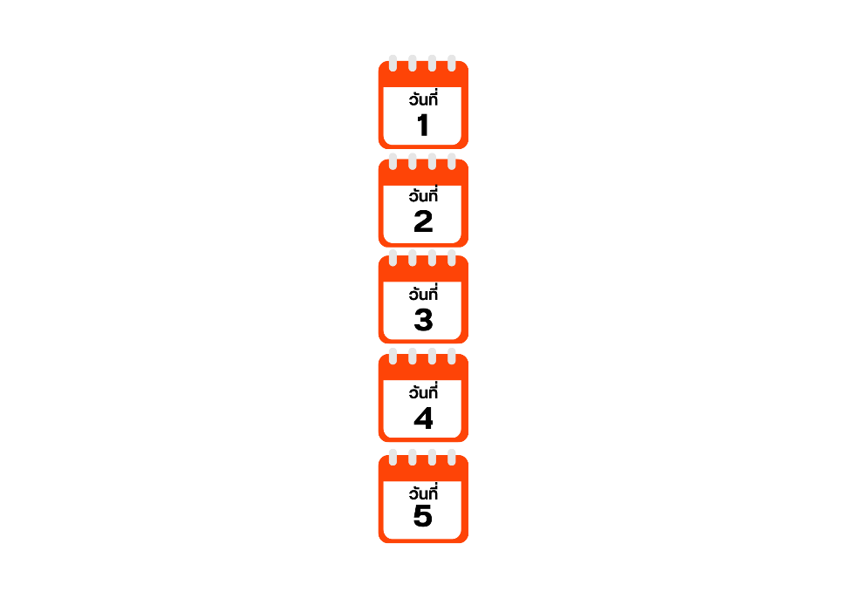
21.00 น. คณะพร้อมกัน ณ อาคารผู้โดยสารขาออกระหว่างประเทศ ชั้น 3 ประตู 1 โถงอาคาร Service Hall สนามบินนานาชาติดอนเมือง เจ้าหน้าที่ของบริษัทฯ คอยให้การต้อนรับ และอำนวยความสะดวก ในการเช็คอินออกบัตรโดยสาร ณ เคาน์เตอร์สายการบิน THAI AIR ASIA X (XJ)
สนามบินนานาชาติคันไซ-เมืองโอซาก้า-ปราสาทโอซาก้า-เมืองนารา-วัดโทไดจิ-
สวนกวางนารา-MT.WAKAKUSA REST SHELTER-เมืองโอซาก้า

00.55 น. ออกเดินทางสู่ เมืองโอซาก้า ประเทศญี่ปุ่น โดยสายการบิน THAI AIR ASIA X (XJ)
เที่ยวบินที่ XJ612
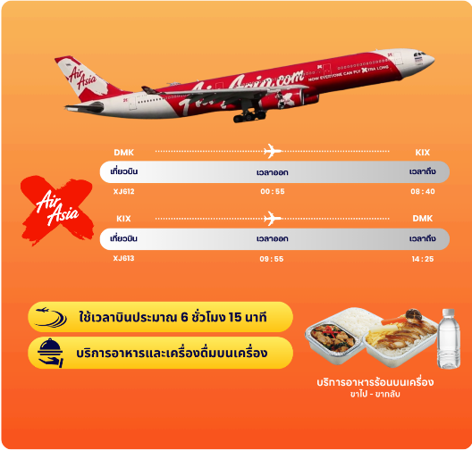

08.40 น. คณะเดินทางถึง สนามบินนานาชาติคันไซ ประเทศญี่ปุ่น (**เวลาที่ประเทศญี่ปุ่นจะเร็วกว่าประเทศไทย 2 ชม. ควรปรับนาฬิกาของท่านเพื่อสะดวกในการนัดหมาย**) หลังผ่านพิธีตรวจคนเข้าเมืองแล้ว นำท่านเดินทางสู่ เมืองโอซาก้า (Osaka) เมืองที่มีขนาดเศรษฐกิจใหญ่เป็นอันดับ 2 และมีประชากรมากเป็นอันดับ 3 ของประเทศญี่ปุ่น ซึ่งตั้งอยู่ในภูมิภาคคันไซ จากนั้นนำท่านถ่ายรูปกับ ปราสาทโอซาก้า (Osaka Castle) (ด้านนอก) แลนด์มาร์กอันดับหนึ่งของเมืองโอซาก้า ที่ไม่ว่าใครก็ต้องมาเยือน นับเป็นสถานที่ท่องเที่ยวยอดนิยมเมื่อมาเยือนยังเมืองโอซาก้า ด้วยความยิ่งใหญ่อลังการของตัวปราสาทที่มีถึง 8 ชั้น ห้อมล้อมด้วย กําแพงหิน คูน้ำ ไปจนถึง สวนนิชิโนมารุ ที่ครอบคลุมพื้นที่ขนาดใหญ่ มองแล้วดูตัดกับความเป็นเมืองทันสมัยที่อยู่รายล้อมจากตึกอาคารทันสมัย ทําให้ความรู้สึกเหมือนเป็นปราสาทโบราณที่หลุดเข้ามาในยุคปัจจุบันเลยทีเดียว (การเปลี่ยนสีของใบไม้ ขึ้นอยู่กับสภาพอากาศเป็นสำคัญ)
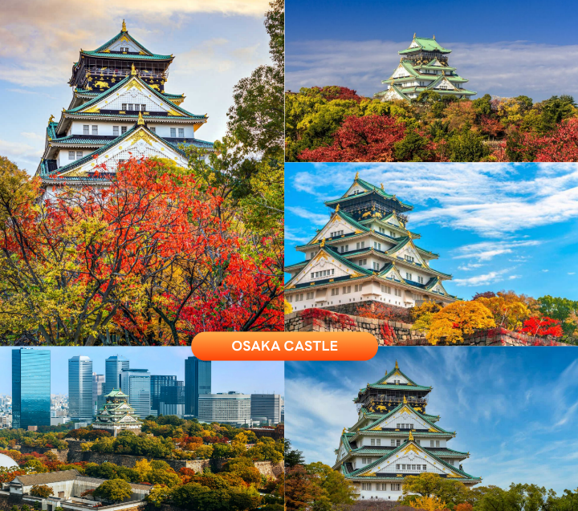

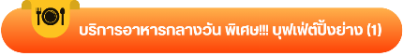

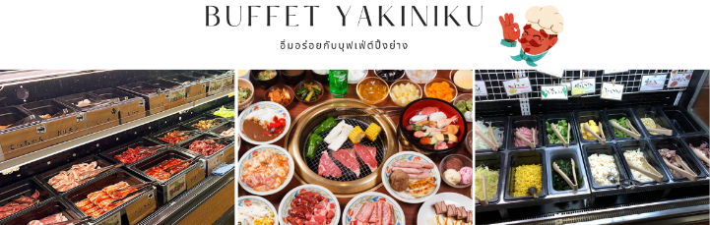

นำท่านเดินทางสู่ เมืองนารา (Nara) นำท่านนมัสการหลวงพ่อโตแห่งเมืองนารา ณ วัดโทไดจิ (Todaiji Temple) เป็นหนึ่งในวัดที่มีชื่อเสียงมากที่สุด และมีความสำคัญทางประวัติศาสตร์ของประเทศญี่ปุ่น เป็นเหมือนศูนย์กลางของวัดทั้งหมดในประเทศ อาคารหลักของวัดเป็นอาคารไม้ที่ใหญ่ที่สุดในโลก ภายในเป็นที่ประดิษฐานของหลวงพ่อโต หรือไดบุตสึเดน ซึ่งมีขนาดใหญ่ที่สุดในญี่ปุ่น อีกจุดที่น่าสนใจ และเป็นที่นิยมอย่างมากก็ คือ “เสาไม้ยักษ์” ซึ่งฐานขนาดรอบเสานี้มีขนาดเท่ากับรูจมูกของหลวงพ่อโต และด้านล่างของเสาจะเป็นช่องขนาดไม่ใหญ่มาก มีความเชื่อว่า หากใครสามารถลอดผ่านช่องนี้ไปได้ ก็จะสามารถตรัสรู้ได้ในชาติหน้านั่นเอง (ราคาทัวร์รวมค่าเข้า) (การเปลี่ยนสีของใบไม้ ขึ้นอยู่กับสภาพอากาศเป็นสำคัญ) ใช้เวลาเดินทางประมาณ 1 ชั่วโมง
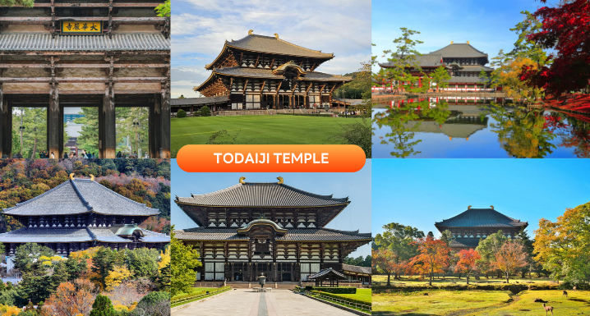

จากวัดโทไดจิเดินมาเรื่อย ๆ ประมาณ 300 เมตร จะพบกับ สวนสาธารณะนารา (Nara Park) หรือที่คนไทยนิยมเรียกว่า สวนกวางนารา คงเพราะที่นี่เป็นที่ที่มีกวางกระจายตัวเดินเล่นอยู่เยอะที่สุดในเมือง สวนแห่งนี้เป็นหนึ่งในสวนสาธารณะเก่าแก่ที่สุดของญี่ปุ่นที่สร้างขึ้นตั้งแต่ปี ค.ศ.1880 และกว้างถึง 3,130 ไร่ ท่านสามารถซื้อขนม “เซมเบ้” ให้กวางได้ ซึ่งกวางนาราจะชอบมาก เป็นขนมแป้งอบกรอบที่คนญี่ปุ่นนิยมกินกับชาร้อน (การเปลี่ยนสีของใบไม้ ขึ้นอยู่กับสภาพอากาศเป็นสำคัญ)
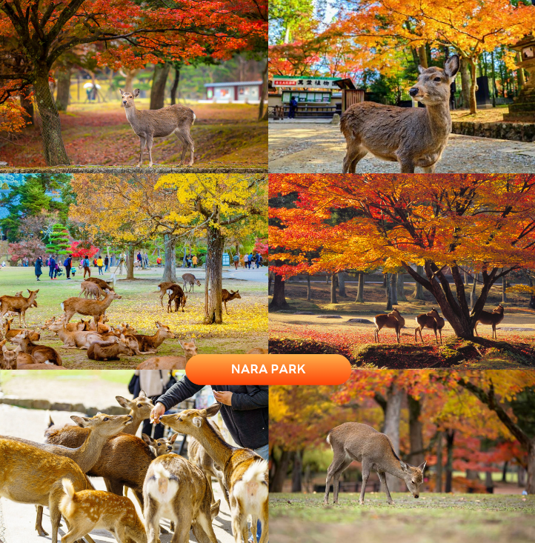

จากนั้นนำท่านสู่ ภูเขาวากากุสะ (Mt.Wakakusa Rest Shelter) ตั้งอยู่หลังสวนกวางนารา และศาลเจ้าคาซุกะ มีความสูงประมาณ 350 เมตร ทั่วทั้งภูเขาจะมีหญ้าขึ้นปกคลุมทั่วไปหมด สามารถเห็นวิวทิวทัศน์ของเมืองนาราได้แบบเต็มตา และบนภูเขาก็มีกวางให้ถ่ายรูปกันท่ามกลางธรรมชาติได้อีกด้วย นอกจากนี้ภูเขาวากากุสะยังมีชื่อเสียงในอีกเรื่องหนึ่ง คือ จะมีเทศกาลเผาภูเขาวากากุสะ (Wakakusa Yamayaki) ที่จะจัดขึ้นในเดือนมกราคมของทุกปี โดยจะเป็นการจุดไฟบนภูเขาเพื่อเฉลิมฉลองที่ฤดูใบไม้ผลิมาถึง เป็นหนึ่งในเทศกาลใหญ่ของนาราที่เป็นที่รู้จักกันอย่างกว้างขวาง (ราคาทัวร์ไม่รวมค่าเข้า) (การเปลี่ยนสีของใบไม้ ขึ้นอยู่กับสภาพอากาศเป็นสำคัญ)
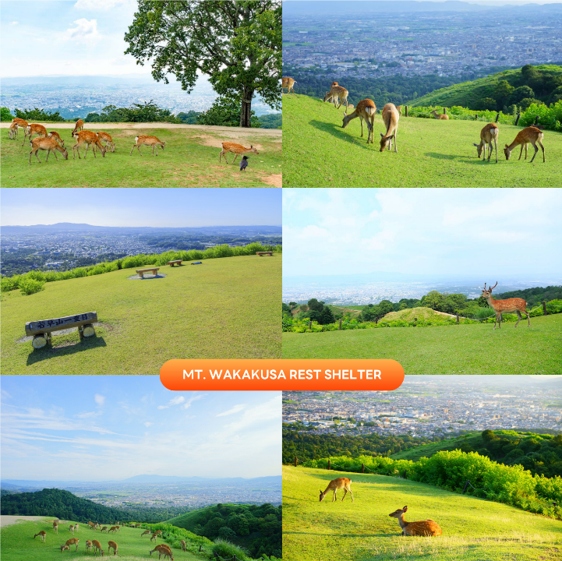

จากนั้นนำท่านเดินทางสู่ เมืองโอซาก้า (Osaka) เพื่อนำท่านเข้าสู่ที่พัก ใช้เวลาเดินทางประมาณ 1.30 ชั่วโมง
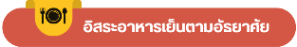

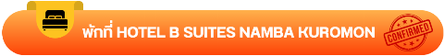

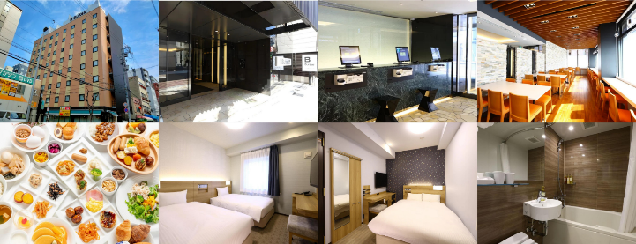

เมืองเกียวโต-วัดทองคินคะคุจิ-เรียนรู้พิธีชงชาญี่ปุ่น-ศาลเจ้าฟูชิมิอินาริ-
เมืองอุจิ-วัดเบียวโดอิน-เมืองโอซาก้า

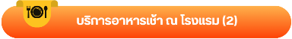

จากนั้นนำท่านเดินทางสู่ เมืองเกียวโต (Kyoto) เมืองซึ่งเคยเป็นเมืองหลวงของประเทศญี่ปุ่นในอดีตร่วมกว่า 1,100 ปี จึงทำให้ เมืองเกียวโตแห่งนี้มีสถานที่สำคัญหลากหลายแห่ง ซึ่งเต็มไปด้วยประวัติศาสตร์ และวัฒนธรรมดั้งเดิมของญี่ปุ่นมากมาย นำท่านสู่ วัดคินคะคุจิ (Kinkakuji Temple) หรือที่คนไทยเรียกกันว่า วัดทอง (Golden Pavilion) เป็นวัดเก่าแก่ของเมืองเกียวโต วัดเป็นที่รู้จักมากที่สุดวัดหนึ่งในประเทศญี่ปุ่น อาคารหลักของวัดนี้มีสีทองเหลืองอร่ามตั้งโดดเด่นเป็นสง่าอยู่ท่ามกลางน้ำ ซึ่งประกอบด้วย วิหาร 3 ชั้น โดยชั้นแรกมีลักษณะเป็นพระราชวัง ชั้นที่สองเป็นแบบบ้านซามูไร ส่วนชั้นที่สามเป็นแบบวัด เวลามองภาพสะท้อนก็กลายเป็นภาพที่งดงามไม่แพ้กัน (ราคาทัวร์ไม่รวมค่าเข้า) (การเปลี่ยนสีของใบไม้ ขึ้นอยู่กับสภาพอากาศเป็นสำคัญ) ใช้เวลาเดินทางประมาณ 1.30 ชั่วโมง
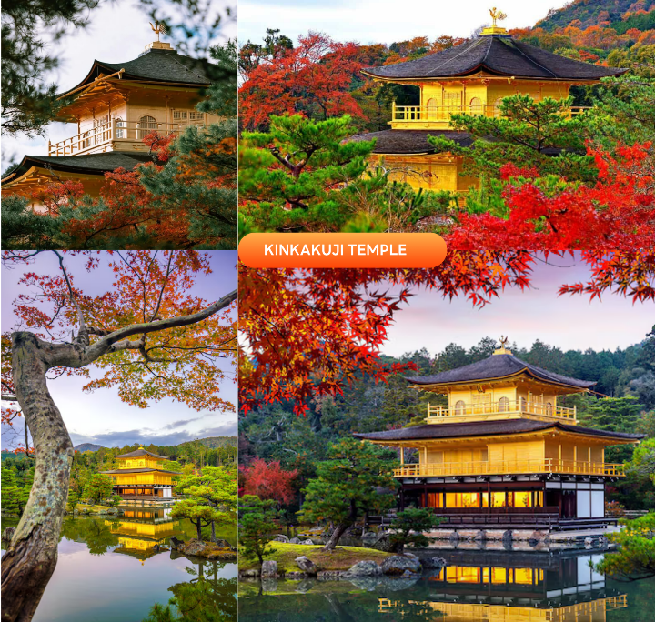

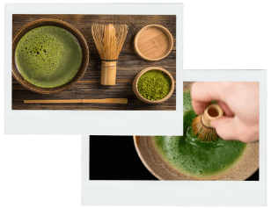
จากนั้นนำท่านสัมผัสประสบการณ์พิเศษ เรียนรู้พิธีชงชาแบบญี่ปุ่น (Shikido) ให้ท่านได้เรียนรู้วิธีชงชาแบบธรรมเนียมญี่ปุ่น มีเซนเซมาสอนการชงชาแบบญี่ปุ่นตั้งแต่การวอร์มอุปกรณ์ การชง และขั้นตอนการดื่ม
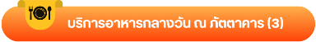

นำท่านสู่ ศาลเจ้าฟูชิมิอินาริ (Fushimi Inari Taisha) สร้างขึ้นเพื่ออุทิศแก่ อินาริ เทพเจ้าแห่งการเพาะปลูก และการค้าที่รุ่งเรือง เป็นศาลเจ้าที่สำคัญที่สุดในบรรดาศาลเจ้าอินาริทั้งหมดในญี่ปุ่น แนวเสาประตูโทริอิสีส้มสดใสทอดยาวอย่างสุดตา ที่ทอดยาวขึ้นไปสู่ยอดเขาอินาริ ทำให้เกิดเป็นภาพอันน่าประทับใจ และเป็นหนึ่งในภาพที่โด่งดังของญี่ปุ่น ฟูชิมิอินาริไทชะนั้นเป็นทั้งศาลเจ้าของประชาชน และของราชสำนัก เป็นศาลที่พระจักรพรรดิหลายพระองค์มักแวะเวียนมาสักการะตั้งแต่ในอดีต (การเปลี่ยนสีของใบไม้ ขึ้นอยู่กับสภาพอากาศเป็นสำคัญ)
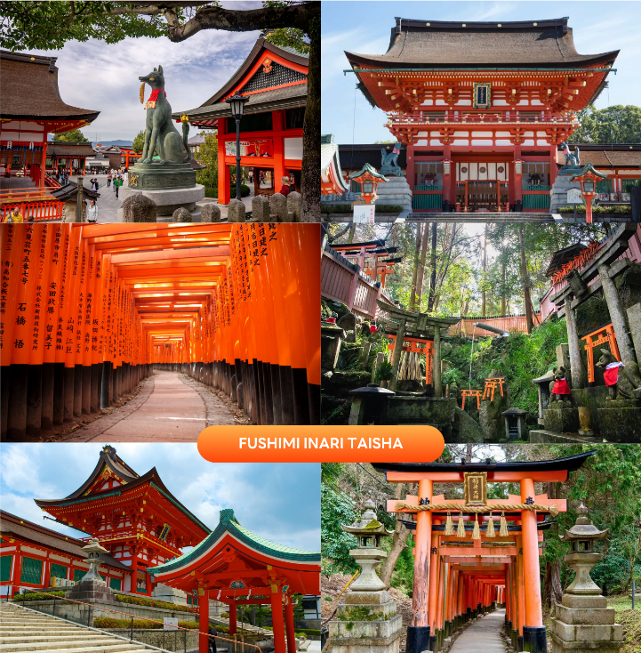

นำท่านสู่ เมืองอุจิ (Uji) ตั้งอยู่ในจังหวัดเกียวโต เป็นเมืองเล็ก ๆ ที่ขึ้นชื่อเรื่องชาเขียวมัทฉะคุณภาพเยี่ยมระดับต้น ๆ ของญี่ปุ่น บรรยากาศเงียบสงบ เหมาะแก่การท่องเที่ยวเชิงวัฒนธรรม และพักผ่อน ไฮไลท์สำคัญ คือ มรดกโลก วัดเบียวโดอิน ที่ปรากฏบนเหรียญ 10 เยน และเป็นเมืองแห่งชาเขียวที่มีคาเฟ่ และร้านชาเปิดบริการมากมาย นำท่านสู่ วัดเบียวโดอิน (Byodoin) เป็นวัดเก่าแก่สมัยเฮอัน (ค.ศ. 1052) ที่ได้รับการขึ้นทะเบียนเป็นมรดกโลกของยูเนสโก ส่วนหนึ่งของอนุสรณ์สถานทางประวัติศาสตร์เกียวโตโบราณ จุดเด่นที่สุด คือ วิหารฟีนิกซ์ (Phoenix Hall) ซึ่งเป็นอาคารไม้ดั้งเดิมที่เหลืออยู่เพียงแห่งเดียว โดยมีรูปทรงคล้ายนกฟีนิกซ์กำลังกางปีก และเป็นรูปที่ปรากฏอยู่บนเหรียญ 10 เยนของญี่ปุ่นด้วย ภายในประดิษฐานพระพุทธรูปพระอมิตาภะ (Amida Buddha) และมีพิพิธภัณฑ์โฮโชคังที่จัดแสดงสมบัติของชาติมากมาย (ราคาทัวร์ไม่รวมค่าเข้า) (การเปลี่ยนสีของใบไม้ ขึ้นอยู่กับสภาพอากาศเป็นสำคัญ) ใช้เวลาเดินทางประมาณ 40 นาที
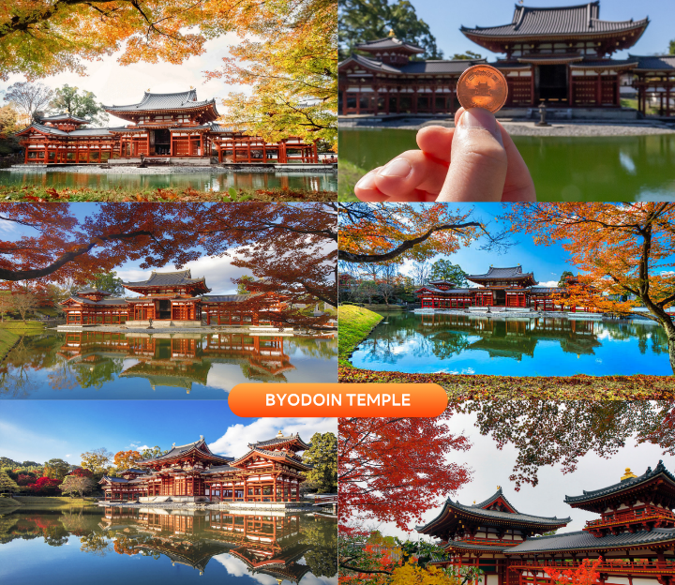

ท่านสามารถเดินต่ออีกเพียง 5 นาทีก็จะถึง ถนนเบียวโดอิน โอโมเตะซันโด (Byodoin Omotesando) หรือเรียกกันว่า “ถนนชาเขียว” ที่นี่มีร้านขายผลิตภัณฑ์ที่ทำจากชาเขียวหลากหลายร้านทั้งสองข้างทาง นอกจากสินค้ายอดนิยมจะเป็นซอฟท์ครีมรสชาเขียวแล้ว ท่านยังสามารถเพลิดเพลินไปกับวัฒนธรรมชาเขียวในรูปแบบอื่นได้อีก เช่น ร้านอาหารส่วนใหญ่มีรายการเมนูที่นิยมได้แก่ บะหมี่ โซบะรสชาเขียว และขนมหวานรสชาเขียว รวมไปถึงได้ดื่มด่ำไปกับวัฒนธรรมการดื่มชาเขียวแท้ ๆ แบบญี่ปุ่นอีกด้วย นอกจากนี้บริเวณใกล้ ๆ กันยังมี สะพานอุจิ (Ujibashi Bridge) ซึ่งเป็นหนึ่งในสามสะพานที่เก่าแก่ที่สุดของญี่ปุ่น เชื่อมต่อทั้งสองฝั่งของแม่น้ำอุจิ ทัศนียภาพรอบ ๆ สวยงามตลอดปี บริเวณใกล้สะพานยังมีรูปปั้นของ มุราซากิ ชิคิบุ (Murasaki Shikibu) นักเขียนชาวญี่ปุ่นในยุคเฮอัน ผู้ประพันธ์ “ตำนานเก็นจิ” (The Tale of Genji) นิยายเก่าแก่ที่มีอิทธิพลต่อวัฒนธรรมญี่ปุ่นเป็นอย่างมาก
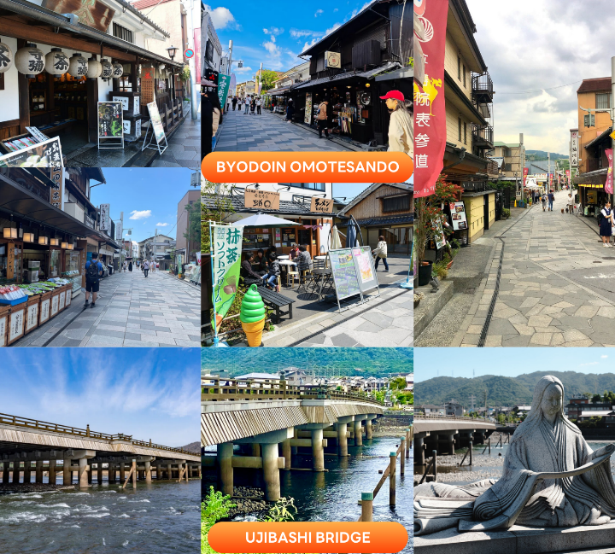

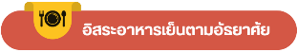

จากนั้นนำท่านเดินทางสู่ เมืองโอซาก้า (Osaka) เพื่อนำท่านเข้าสู่ที่พัก ใช้เวลาเดินทางประมาณ 1 ชั่วโมง

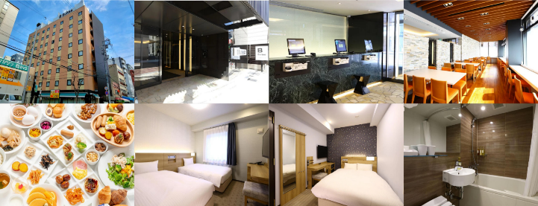

อิสระท่องเที่ยวเต็มวัน เลือกซื้อบัตร UNIVERSAL STUDIOS JAPAN
(ไม่มีรถบัสให้บริการ)

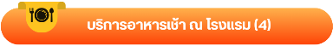

**อิสระเต็มวัน ให้ท่านได้เลือกซื้อทัวร์เสริม Universal Studios Japan หรือจะเลือกเดินเล่น ช้อปปิ้งตามอัธยาศัย**
(ไม่มีรถบัสบริการ)
ให้ท่านอิสระ ช้อปปิ้งชินไซบาชิ (Shinsaibashi) บริเวณแหล่งช้อปปิ้งแห่งนี้มีความยาวประมาณ 600 เมตร เต็มไปด้วยร้านค้าปลีก ร้านแฟรนไชส์ ร้านเครื่องสำอางค์ ร้านรองเท้า กระเป๋านาฬิกา ร้านกาแฟ ร้านอาหาร ร้านขนม ร้านเสื้อผ้าสตรีทแบรนด์ทั้งญี่ปุ่น และต่างประเทศ เช่น Zara, H&M, Beans ,ABC Mart เป็นต้น เรียกว่ามีทุกอย่างที่ต้องการรวมกันอยู่บริเวณนี้ หรือ ย่านโดทงโบริ (Dotonbori) ตลอดแนวถนนเลียบคลองโดทงโบริ จากสะพานโดทงโบริบาชิไปจนถึงสะพานนิปปนบาชิ เช็คอินถ่ายภาพคู่ป้ายกูลิโกะแมน หรือ ป้ายโดทงโบริกูลิโกะ (Dotonbori Glico Sign) เป็นป้ายไฟนีออนรูปนักกรีฑากำลังวิ่งอยู่บนลู่วิ่ง นอกจากนี้ยังมีอีกหนึ่งสัญลักษณ์สถานที่นัดพบกันก็คือ ร้านปูคาโดรากุ (Kani Doraku) ซึ่งมีปูยักษ์ขยับแขน และลูกตาได้อีกด้วย และห้ามพลาด ทาโกะยากิ อาหารท้องถิ่นของชาวโอซาก้า
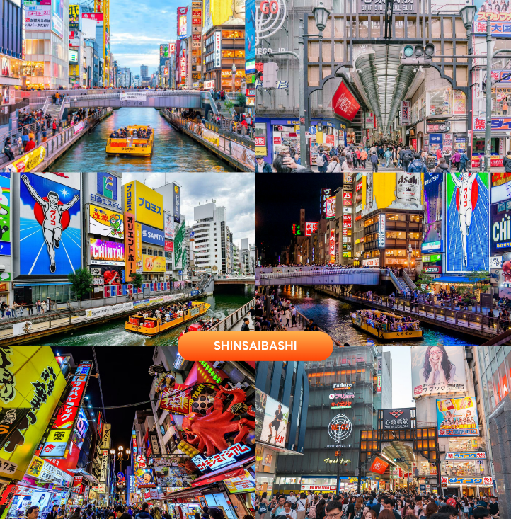

หรือท่านสามารถเลือกซื้อทัวร์เสริม ยูนิเวอร์แซลสตูดิโอเจแปน (Universal Studios Japan) (**กรุณาติดต่อพนักงานขายเพื่อสอบถามราคา) ได้อัพเดทเครื่องเล่นใหม่ Super Nintendo World และโซนอื่นๆ อีกมากมาย “Universal Studios Japan” หรือเรียกสั้นๆ ว่า USJ เป็นสวนสนุกระดับโลกที่ห้ามพลาด เปิดให้บริการตั้งแต่เดือนมีนาคมปี 2001 และได้ต้อนรับนักท่องเที่ยวจากทั่วโลกมาแล้วกว่า 100 ล้านคน สำหรับในปี 2022 แบ่งเป็น 10 โซนด้วยกัน ทำให้สวนสนุกมีความหลากหลาย และพร้อมต้อนรับทุกเพศทุกวัย


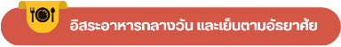

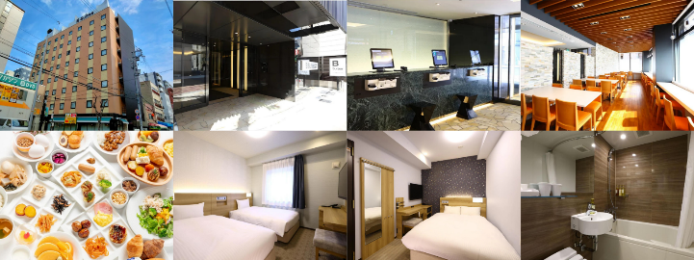

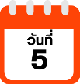
สนามบินนานาชาติคันไซ-สนามบินนานาชาติดอนเมือง

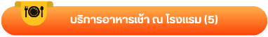

ได้เวลาอันสมควรนำท่านเดินทางสู่ สนามบินนานาชาติคันไซ...
09.55 น. ออกเดินทางกลับสู่ กรุงเทพฯ ประเทศไทย โดยสายการบิน THAI AIR ASIA X (XJ)
เที่ยวบินที่ XJ613
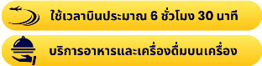

14.25 น. คณะเดินทางถึง สนามบินนานาชาติดอนเมือง กรุงเทพฯ โดยสวัสดิภาพ และความประทับใจ...
☻☻☻☻☻☻☻☻☻☻☻☻☻☻☻☻
โปรดสอบถามเจ้าหน้าที่ก่อนทำการจองทุกครั้ง
สำหรับลูกค้าท่านที่ไม่ต้องการใช้ตั๋วเครื่องบิน (JOIN LAND)
หักออกจากราคาทัวร์ 7,000.-/ท่าน



